УДК 666.924:628.34

А.І. Посторонко, канд. техн. наук, доц., УІПА

Очистка стічних вод після промивки
електрофільтрів вапняних печей

Досліджено вплив синтетичних коагулянтів на процес очистки стічних вод після промивки електрофільтрів вапняних печей в содовому виробництві. Вивчено вплив природи коагулянтів, їх концентрації, дози. Встановлена ефективність досліджених коагулянтів.

Исследовано влияние синтетических коагулянтов на процесс очистки сточных вод после промывки электрофильтров известковых печей в содовом производстве. Изучено влияние природы коагулянтов, их концентрации, дозы. Установлена эффективность исследованных коагулянтов.

Influence of synthetic coagulants is investigational on the process of cleaning of sewages after washing of electric filter of lime stores in a soda production. Influence of nature of coagulants, their concentration, dose is studied. Efficiency of investigational coagulants is set.

Очистка природних і стічних вод промислових підприємств тісно пов’язана з охороною навколишнього середовища і являється актуальною проблемою сучасності. В теперішній час значно підвищується у водах відкритих водоймах вміст завислих речовин, нафтопродуктів, хімічних речовин та інших забруднювачів внаслідок скидання стічних вод промисловими і комунальними підприємствами [1].
Умовно чисті води содових заводів, які підлягають скиданню в річки, не завжди відповідають санітарним нормам за вмістом завислих речовин, тому їх очистка є однією з проблем содової промисловості. Рішення цієї проблеми є однією з умов для зростання випуску соди і содопродуктів.
В технологічних схемах содового виробництва цех вапняних печей призначений для випуска гашеного вапна, яке використовується при регенерації аміаку із фільтрової рідини. Завислі речовини надходять в річки із стоками після промивки електродів електрофільтрів вапняних печей. Кількість їх коливається в межах від 60 до 600 мг/л. Їх підвищений вміст пояснюється захопленням осаду, що скупчується на днищах електрофільтрів.
Стічні води, що містять дрібнодисперсні та колоїдні зависі очищають коагуляцією та флокуляцією їх.
В роботі [2] представлені результати досліджень очистки стічних вод після промивки електрофільтрів вапняних печей за допомогою сірчанокислого алюмінію та поліакриламіду. Встановлено, що для ефективного просвітлення стічних вод з технологічної і економічної сторони раціонально використовувати для коагуляції завісей поліакриламід разом з сірчанокислим алюмінієм.
Автором [3] проведені дослідження впливу Аl₂(ОН)₅Сl та синтетичних високомолекулярних полімерів на ступінь просвітлення стічних вод вапняного виробництва. Встановлена висока ефективність неорганічного коагулянта основного хлориду алюмінія, але у зв’язку з дефіцитністю і дороговізною вивчених полімерів результати роботи так і не були впроваджені у виробництво.
З появою випуску великої кількості нових високомолекулярних полімерів і їх використання для очистки стічних вод [4-5] на кафедрі хімічної технології неорганічних речовин Української інженерно-педагогічної академії проводяться подальші роботи по підбору в якості флокулянтів для інтенсифікації содового виробництва нових полімерних сполук.
Високомолекулярні полімери набули великого значення завдяки тому, що їх використання не спричиняє забруднення навколишнього середовища, не пов’язане з використанням токсичних речовин і значно знижує забруднення промислових стічних вод.
Метою статті є визначення нових високоефективних водорозчинних полімерних сполук в якості флокулянтів для очистки стічних вод у содовому виробництві.
В роботі були використані в якості флокулянтів полімери: поліакриламід (ПАА); гідролізований ПАА; препарат МЕТАС – аміноактивний сополімер, синтезований на основі метакрилової кислоти та її аміда; препарат КОМЕТА – поліметакриловий аніоноактивний полімер; магнофлок – 351; магнофлок – 140; сополімер акриламіда з гідрохлоридом диметиламіноетилметакрилата.
Вивчення очистки води проводилось в лабораторних умовах за такою методикою. Воду з вмістом завислих речовин 60 – 600 мг/л наливали в скляні циліндри ємністю 1000 мл, висота яких становила 450 мм, діаметр – 65 мм. Потім послідовно вводились флокулянти. Вода з коагулянтом перемішувалась вручну – перекиданням закритих циліндрів протягом 5 хв.
Просвітлення води після відстою порівнювалось з річковою водою шляхом вимірювання коефіцієнта ослаблення світла на фотокалориметрі ФЕК-М-56. Коефіцієнт ослаблення світла річкової води в літній період становить 0,05-0,09 см⁻¹, у весняний - 0,3 см⁻¹.
В роботі вивчали вплив природи флокулянта, часу відстоювання та концентрації полімера. Результати досліджень представлені в табл. 1 і на рис. 1.

Таблиця 1.
Вплив концентрації флокулянтів на ступінь відстоювання завісей (за 45 хвилин)
Флокулянти | Концентрація флокулянта, %% мас.
Флокулянти | 0,001 | 0,002 | 0,005 | 0,01 | 0,02
Флокулянти | Ступінь відстоювання, %%
ПАА | 66,4 | 68,8 | 86,2 | 88,3 | 88,8
ГАПА | 62,8 | 70,1 | 88,2 | 90,4 | 90,6
МЕТАС | 72,2 | 88,6 | 90,4 | 92,2 | 94,4
КОМЕТА | 76,5 | 90,5 | 98,2 | 98,2 | 98,2
Сополімер АГДЕМ | 88,3 | 92,2 | 98,6 | 98,2 | 98,2

За 45 хвилин ступінь відстоювання завісей без флокулянтів становив лише 16,8 %.
Дані табл. 1 показують, що всі флокулянти володіють високими флокулюючими властивостями і їх можна рекомендувати для впровадження у виробництво, але найбільш ефективним все-таки є сополімер акриламіда з гідрохлоридом диметиламіноетилметакрилата і препарат КОМЕТА.
30 хвилин відстоювання достатньо для ефективної очистки стічних вод.
Дослідження показали, що водорозчинні високомолекулярні полімерні сполуки можуть бути використані для прискорення відстоювання дисперсних систем у содовому виробництві.

Список літератури: 1. В.А. Проскуряков. Очистка сточных вод в химической промышленности / В.А. Проскуряков, Л.И. Шмидт. – Л.: Химия, 1977. – 464 с. 2. П.А. Подосінкін. Очистка стічних вод після промивки електрофільтрів вапняних печей / П.А. Подосінкін, А.І. Посторонко, А.П. Гризоду // Хімічна промисловість.-1963.-№3–С.– 82-84. 3. А.І. Посторонко. Очистка стічних вод після промивки електрофільтрів вапняних печей / А.І. Посторонко // Східно-Европейський журнал передових технологій. – 2009. - № 5/5(41). – с. 49 – 51. 4. Вейцер Ю.И. Высокомолекулярные флокулянты в процессах очистки природных и сточных вод / Ю.И. Вейцер, Д.М. Минц.-М.: Стройиздат, 1984. – 202 с. 5. Марченков В.А., Полиакриламидные флокулянты / В.А. Марченков.,А.А. Баран, Е.А. Бектуров., Г.В. Булидорова.–Казань.: Изд-во КГТУ, 1998.–288 с.
Надійшла до редколегії
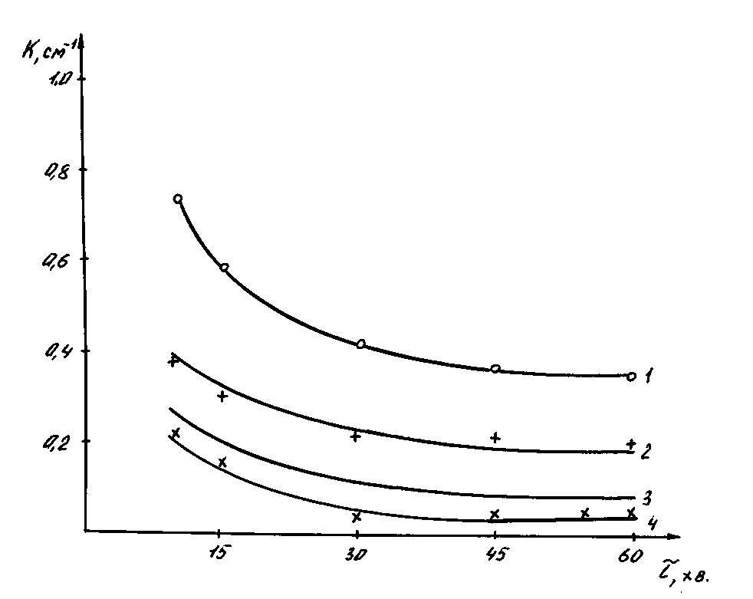

Рис. 1. Відстій завислих речовин у воді, скоагульованих 0,005%-ним розчином полімерів: 1 – без коагулянту; 2 – МАТАС; 3 – КОМЕТА; 4 – сополімер акриламіда з ГДАХ

